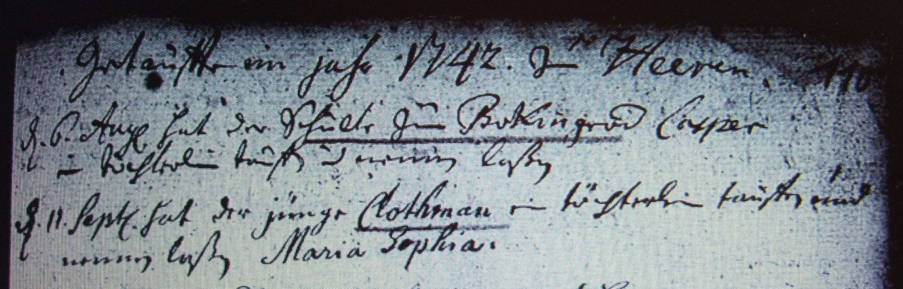

Kirchenbuch Heeren 1742; ARCHION-Bild 60 in „Taufen 1683 – 1716“
Abschrift:
„Getaufte im Jahr 1742 zu Heeren ….d. 11. Sept. hat der junge Clothmann ein Töchterlein taufen laßen Maria Sophia“.

